 |  | F  TG/234/1  ORIGINAL : anglais  DATE : 2007-03-28
UNION INTERNATIONALE POUR LA PROTECTION DES OBTENTIONS VÉGÉTALES
GENÈVE

 | CITROUILLE, COURGE MUSQUÉE,  COURGE NOIX DE BEURRE  Code UPOV : CUCUR_MOS  Cucurbita moschata Duch. | *

PRINCIPES DIRECTEURS

POUR LA CONDUITE DE L’EXAMEN

DE LA DISTINCTION, DE L’HOMOGÉNÉITÉ ET DE LA STABILITÉ

Autres noms communs* :

nom botanique | anglais | français | allemand | espagnol
Cucurbita moschata Duch. | Butternut, Butternut Squash, Cheese Pumpkin,  China Squash, Cushaw, Golden Cushaw,  Musky Gourd, Pumpkin, Winter Crookneck Squash | Citrouille, Courge musquée, Courge noix de beurre | Moschuskürbis,  Bisamkürbis | Ayote,  Calabaza de Castilla, Calabaza moscada, Calabaza pellejo, Chicamita, Lacayote, Sequaloa, Zapallo

Ces principes directeurs (“principes directeurs d’examen”) visent à approfondir les principes énoncés dans l’introduction générale (document TG/1/3) et dans les documents TGP qui s’y rapportent afin de donner des indications concrètes détaillées pour l’harmonisation de l’examen de la distinction, de l’homogénéité et de la stabilité (DHS) et, en particulier, à identifier des caractères convenant à l’examen DHS et à la production de descriptions variétales harmonisées.

DOCUMENTS CONNEXES

Ces principes directeurs d’examen doivent être interprétés en relation avec l’introduction générale et les documents TGP qui s’y rapportent.

Autres documents connexes de l’UPOV : TG/155 : Cucurbita maxima Duch. / Pumpkin / Giraumon, Potiron / Riesenkürbis / Calabaza, Zapallo
TG/119 : Cucurbita pepo L. / Vegetable Marrow, Squash /
Courgette / Gartenkürbis, Zucchini / Calabacín
SOMMAIRE PAGE

1. Objet de ces principes directeurs d’examen 3
2. Matériel requis 3
3. Méthode d’examen 3
3.1 Nombre de cycles de végétation 3
3.2 Lieu des essais 3
3.3 Conditions relatives à la conduite de l’examen 3
3.4 Protocole d’essai 4
3.5 Nombre de plantes ou parties de plantes à examiner 4
3.6 Essais supplémentaires 4
4. Examen de la distinction, de l’homogénéité et de la stabilité 4
4.1 Distinction 4
4.2 Homogénéité 5
4.3 Stabilité 5
5. Groupement des variétés et organisation des essais en culture 5
6. Introduction du tableau des caractères 6
6.1 Catégories de caractères 6
6.2 Niveaux d’expression et notes correspondantes 6
6.3 Types d’expression 6
6.4 Variétés indiquées à titre d’exemple 6
6.5 Légende 7
7. Table of Characteristics/Tableau des caractères/Merkmalstabelle/Tabla de caracteres 8
8. Explications du tableau des caractères 16
8.1 Explications portant sur plusieurs caractères 16
8.2 Explications portant sur certains caractères 16
8.3 Synonymes de variétés indiquées à titre d’exemple 18
9. Bibliographie 19
10. Questionnaire technique 20

Objet de ces principes directeurs d’examen
Ces principes directeurs d’examen s’appliquent à toutes les variétés de Cucurbita moschata Duch.

Matériel requis
2.1 Les autorités compétentes décident de la quantité de matériel végétal nécessaire pour l’examen de la variété, de sa qualité ainsi que des dates et lieux d’envoi. Il appartient au demandeur qui soumet du matériel provenant d’un pays autre que celui où l’examen doit avoir lieu de s’assurer que toutes les formalités douanières ont été accomplies et que toutes les conditions phytosanitaires sont respectées.

2.2 Le matériel doit être fourni sous forme de graines.

2.3 La quantité minimale de matériel végétal à fournir par le demandeur est de :

200 g ou 1500 graines.

Les semences doivent satisfaire aux conditions minimales exigées pour la faculté germinative, la pureté spécifique et analytique, l’état sanitaire et la teneur en eau, indiquées par l’autorité compétente. Dans le cas où les semences doivent être maintenues en collection, la faculté germinative doit être aussi élevée que possible et indiquée par le demandeur.

2.4 Le matériel végétal doit être manifestement sain, vigoureux et indemne de tout parasite ou toute maladie importants.

2.5 Le matériel végétal ne doit pas avoir subi de traitement susceptible d’influer sur l’expression des caractères de la variété, sauf autorisation ou demande expresse des autorités compétentes. S’il a été traité, le traitement appliqué doit être indiqué en détail.

Méthode d’examen

3.1 Nombre de cycles de végétation
En règle générale, la durée minimale des essais doit être de deux cycles de végétation indépendants.

3.2 Lieu des essais
En règle générale, les essais doivent être conduits en un seul lieu. Pour les essais conduits dans plusieurs lieux, des indications figurent dans le document TGP/9, intitulé “Examen de la distinction”.

3.3 Conditions relatives à la conduite de l’examen
3.3.1 Les essais doivent être conduits dans des conditions assurant une croissance satisfaisante pour l’expression des caractères pertinents de la variété et pour la conduite de l’examen.
3.3.2 La méthode recommandée pour l’observation du caractère est indiquée par l’un des codes suivants dans la deuxième colonne du tableau des caractères :

MG : mensuration unique d’un ensemble de plantes ou de parties de plantes
MS : mensuration d’un certain nombre de plantes isolées ou de parties de plantes
VG : évaluation visuelle fondée sur une seule observation faite sur un ensemble de plantes ou de parties de plantes
VS : évaluation visuelle fondée sur l’observation d’un certain nombre de plantes isolées ou de parties de plantes

3.4 Protocole d’essai
3.4.1 Chaque essai doit être conçu de manière à porter au total sur 20 plantes au moins, qui doivent être réparties en deux ou plusieurs répétitions.

3.4.2 Les essais doivent être conçus de telle sorte que l’on puisse prélever des plantes ou parties de plantes pour effectuer des mesures ou des dénombrements sans nuire aux observations ultérieures qui doivent se poursuivre jusqu’à la fin de la période de végétation.

3.5 Nombre de plantes ou parties de plantes à examiner
Sauf indication contraire, toutes les observations sur des plantes isolées doivent être effectuées sur 10 plantes ou des parties de plantes prélevées sur chacune de ces 10 plantes et toutes les autres observations doivent être effectuées sur la totalité des plantes de l’essai.

3.6 Essais supplémentaires
Des essais supplémentaires peuvent être établis pour l’observation de caractères pertinents.

Examen de la distinction, de l’homogénéité et de la stabilité

4.1 Distinction

4.1.1 Recommandations générales

Il est particulièrement important pour les utilisateurs de ces principes directeurs d’examen de consulter l’introduction générale avant toute décision quant à la distinction. Cependant, il conviendra de prêter une attention particulière aux points ci-après.

4.1.2 Différences reproductibles

Les différences observées entre les variétés peuvent être suffisamment nettes pour qu’un deuxième cycle de végétation ne soit pas nécessaire. En outre, dans certains cas, l’influence du milieu n’appelle pas plus d’un cycle de végétation pour s’assurer que les différences observées entre les variétés sont suffisamment reproductibles. L’un des moyens de s’assurer qu’une différence observée dans un caractère lors d’un essai en culture est suffisamment reproductible consiste à examiner le caractère au moins lors de deux cycles de végétation indépendants.
4.1.3 Différences nettes

La netteté de la différence entre deux variétés dépend de nombreux facteurs, et notamment du type d’expression du caractère examiné, selon qu’il s’agit d’un caractère qualitatif, quantitatif ou encore pseudo-qualitatif. Il est donc important que les utilisateurs de ces principes directeurs d’examen soient familiarisés avec les recommandations contenues dans l’introduction générale avant toute décision quant à la distinction.

4.2 Homogénéité
4.2.1 Il est particulièrement important pour les utilisateurs de ces principes directeurs d’examen de consulter l’introduction générale avant toute décision quant à l’homogénéité. Cependant, il conviendra de porter une attention particulière aux points ci-après :

4.2.2 L’homogénéité des variétés allogames doit être déterminée conformément aux recommandations relatives aux variétés allogames qui figurent dans l’introduction générale.

4.2.3 Pour l’évaluation de l’homogénéité de variétés hybrides et lignées endogames, il faut appliquer une norme de population de 1% et une probabilité d’acceptation d’au moins 95%. Dans le cas d’un échantillon de 20 plantes, une plante hors-type est tolérée.

4.3 Stabilité
4.3.1 Dans la pratique, il n’est pas d’usage d’effectuer des essais de stabilité dont les résultats apportent la même certitude que l’examen de la distinction ou de l’homogénéité. L’expérience montre cependant que, dans le cas de nombreux types de variétés, lorsqu’une variété s’est révélée homogène, elle peut aussi être considérée comme stable.

4.3.2 Lorsqu’il y a lieu, ou en cas de doute, la stabilité peut être examinée soit en cultivant une génération supplémentaire, soit en examinant un nouveau lot de semences, afin de vérifier qu’il présente les mêmes caractères que le matériel fourni précédemment.

Groupement des variétés et organisation des essais en culture
5.1 Pour sélectionner les variétés notoirement connues à cultiver lors des essais avec la variété candidate et déterminer comment diviser en groupes ces variétés pour faciliter la détermination de la distinction, il est utile de recourir à des caractères de groupement.

5.2 Les caractères de groupement sont ceux dont les niveaux d’expression observés, même dans différents sites, peuvent être utilisés, soit individuellement soit avec d’autres caractères de même nature, a) pour sélectionner des variétés notoirement connues susceptibles d’être exclues de l’essai en culture pratiqué pour l’examen de la distinction et b) pour organiser l’essai en culture de telle sorte que les variétés voisines soient regroupées.

5.3 Il a été convenu de l’utilité des caractères ci-après pour le groupement des variétés :

(a) Plante : longueur de la tige principale (caractère 2)
(b) Fruit : longueur (caractère 14)
(c) Fruit : diamètre (caractère 15)
(d) Fruit : forme en section longitudinale (caractère 18)
(e) Fruit : cannelures (caractère 24)
(f) Fruit : couleur principale de l’épiderme (caractère 28)
(g) Fruit : verrues (caractère 31)

5.4 Des conseils relatifs à l’utilisation des caractères de groupement dans la procédure d’examen de la distinction figurent dans l’introduction générale.

Introduction du tableau des caractères

6.1 Catégories de caractères

6.1.1 Caractères standard figurant dans les principes directeurs d’examen
Les caractères standard figurant dans les principes directeurs d’examen sont ceux qui sont admis par l’UPOV en vue de l’examen DHS et parmi lesquels les membres de l’Union peuvent choisir ceux qui sont adaptés à leurs besoins particuliers.

6.1.2 Caractères avec astérisque
Les caractères avec astérisque (signalés par un *) sont des caractères figurant dans les principes directeurs d’examen qui sont importants pour l’harmonisation internationale des descriptions variétales : ils doivent toujours être pris en considération dans l’examen DHS et être inclus dans la description variétale par tous les membres de l’Union, sauf lorsque cela est contre-indiqué compte tenu du niveau d’expression d’un caractère précédent ou des conditions de milieu régionales.

6.2 Niveaux d’expression et notes correspondantes
Des niveaux d’expression sont indiqués pour chaque caractère afin de définir le caractère et d’harmoniser les descriptions. Pour faciliter la consignation des données ainsi que l’établissement et l’échange des descriptions, à chaque niveau d’expression est attribuée une note exprimée par un chiffre.

6.3 Types d’expression
Une explication des types d’expression des caractères (caractères qualitatifs, quantitatifs et pseudo-qualitatifs) est donnée dans l’introduction générale.

6.4 Variétés indiquées à titre d’exemple
Au besoin, des variétés sont indiquées à titre d’exemple afin de mieux définir les niveaux d’expression d’un caractère. Un tableau des synonymes de variétés indiquées à titre d’exemple figure dans le chapitre 8.3.

6.5 Légende
(*) Caractère avec astérisque – voir le chapitre 6.1.2

QL : Caractère qualitatif – voir le chapitre 6.3
QN : Caractère quantitatif – voir le chapitre 6.3
PQ : Caractère pseudo-qualitatif – voir le chapitre 6.3

MG, MS, VG, VS : Voir le chapitre 3.3.2

(a)-(c) Voir les explications du tableau des caractères (chapitre 8.1)

(+) Voir les explications du tableau des caractères (chapitre 8.2)

Table of Characteristics/Tableau des caractères/Merkmalstabelle/Tabla de caracteres
 |  | English | français | Deutsch | español | Example Varieties/  Exemples/  Beispielssorten/  Variedades ejemplo | Note/  Nota
1. | VG | Cotyledon: ratio width/length | Cotyledon : rapport largeur/longueur | Keimblatt: Verhältnis Breite/Länge | Cotiledón: relación anchura/longitud
QN |  | small | petit | klein | pequeña | Carre, Waltham | 3
 |  | medium | moyen | mittel | media | Sunset, Zenith | 5
 |  | large | grand | groß | grande |  | 7
2.  (*) | VG | Plant: length of main stem | Plante: longueur de la tige principale | Pflanze: Länge des Haupttriebs | Planta: longitud del tallo principal
QN | (a) | short | courte | kurz | corta |  | 3
 |  | medium | moyenne | mittel | media | Butterbush | 5
 |  | long | longue | lang | larga | Ponca, Nippon, Nugget, Sunset | 7
3. | VG | Leaf blade: size | Limbe: taille | Blattspreite: Größe | Limbo: tamaño
QN | (a) | small | petit | klein | pequeño | Futsu Kurokawa | 3
 |  | medium | moyen | mittel | medio | Muscade | 5
 |  | large | grand | groß | grande |  | 7
4.  (*)  (+) | VG | Leaf blade: margin | Limbe : bord | Blattspreite: Rand | Limbo: margen
QN | (a) | entire or very weakly incised | entier ou très faiblement incisé | ganzrandig oder sehr gering eingeschnitten | incisiones nulas o muy leves | Ponca | 1
 |  | weakly incised | faiblement incisé | gering eingeschnitten | incisiones leves | Longue de Nice | 2
 |  | moderately or strongly incised | moyennement ou fortement incisé | mäßig oder stark eingeschnitten | incisiones moderadas o profundas |  | 3
5. | VG | Leaf blade: intensity of green color of upper side | Limbe: intensité de la couleur verte de la face supérieure | Blattspreite: Intensität der Grünfärbung der Oberseite | Limbo: intensidad del color verde de la cara superior
QN | (a) | light | faible | hell | clara | Ponca | 3
 |  | medium | moyenne | mittel | media | Longue de Nice | 5
 |  | dark | forte | dunkel | oscura | Futsu Kurokawa | 7
6. | VG | Leaf blade: silver patches | Limbe: taches argentées | Blattspreite: Silberflecken | Limbo: manchas plateadas
QL | (a) | absent | absentes | fehlend | ausentes | Ponca | 1
 |  | present | présentes | vorhanden | presentes | Longue de Nice | 9
7. | VG | Petiole: length | Pétiole: longueur | Blattstiel: Länge | Pecíolo: longitud
QN |  | short | court | kurz | corta | Futsu Kurokawa | 3
 | (a) | medium | moyen | mittel | media | Ponca | 5
 |  | long | long | lang | larga | Longue de Nice | 7
8. | VG | Petiole: diameter | Pétiole: diamètre | Blattstiel: Durchmesser | Pecíolo: diámetro
QN | (a) | small | petit | klein | pequeño | Futsu Kurokawa | 3
 |  | medium | moyen | mittel | medio | Longue de Nice | 5
 |  | large | grand | groß | grande |  | 7
9. | VG | Female flower: length of sepal | Fleur femelle: longueur du sépale | Weibliche Blüte: Länge des Kelchblattes | Flor femenina: longitud del sépalo
QN |  | short | court | kurz | corto |  | 3
 |  | medium | moyen | mittel | medio | Sucrine du Berry | 5
 |  | long | long | lang | largo | Longue de Nice | 7
10. | VG | Male flower: length of sepal | Fleur mâle: longueur du sépale | Männliche Blüte: Länge des Kelchblattes | Flor masculina: longitud del sépalo
QN |  | short | court | kurz | corto | Futsu Kurokawa | 3
 |  | medium | moyen | mittel | medio | Sucrine du Berry | 5
 |  | long | long | lang | largo | Longue de Nice | 7
 |  | very long | très long | sehr lang | muy largo | Pleine de Naples | 9
11. | VG | Peduncle: length | Pédoncule: longueur | Blütenstiel: Länge | Pedúnculo: longitud
QN | (b) | short | court | kurz | corto | Ponca | 3
 |  | medium | moyen | mittel | medio | Futsu Kurokawa, Longue de Nice | 5
 |  | long | long | lang | largo |  | 7
12. | VG | Peduncle: diameter | Pédoncule: diamètre | Blütenstiel: Durchmesser | Pedúnculo: diámetro
QN | (b) | small | petit | klein | pequeño | Futsu Kurokawa | 3
 |  | medium | moyen | mittel | medio | Longue de Nice | 5
 |  | large | grand | groß | grande | Muscade | 7
13.  (*) | VG | Fruit: intensity of green color of skin | Fruit: intensité de la couleur verte de l’épiderme | Frucht: Intensität der Grünfärbung der Schale | Fruto: intensidad del color verde de la epidermis
QN | (b) | very light | très faible | sehr hell | muy claro |  | 1
 |  | light | faible | hell | claro | Ponca, Tancheese | 3
 |  | medium | moyenne | mittel | medio |  | 5
 |  | dark | foncée | dunkel | oscuro | Futsu Kurokawa | 7
14.  (*) | MG / VG | Fruit: length | Fruit: longueur | Frucht: Länge | Fruto: longitud
QN | (b) | very short | très court | sehr kurz | muy corto |  | 1
 |  | short | court | kurz | corto | Ponca | 3
 |  | medium | moyen | mittel | medio | Muscade | 5
 |  | long | long | lang | largo | Aegean Gold | 7
 |  | very long | très long | sehr lang | muy largo | Longue de Nice,  Trombolino d’Albenga | 9
15.  (*)  (+) | MG / VG | Fruit: diameter | Fruit: diamètre maximal | Frucht: Durchmesser | Fruto: diámetro
QN | (b) | small | petit | klein | pequeño | Ponca | 3
 |  | medium | moyen | mittel | medio | Pleine de Naples | 5
 |  | large | grand | groß | grande | Muscade | 7
16. | MG / VG | Fruit: ratio length/ diameter | Fruit: rapport longueur / diamètre maximal | Frucht: Verhältnis Länge/Durchmesser | Fruto: relación longitud/diámetro
QN | (b) | very small | très petit | sehr klein | muy pequeña | Muscade | 1
 |  | small | petit | klein | pequeña | Futsu Kurokawa | 3
 |  | medium | moyen | mittel | media |  | 5
 |  | large | grand | groß | grande | Ponca | 7
 |  | very large | très grand | sehr groß | muy grande | Longue de Nice | 9
17. (*) | VG | Fruit: position of broadest part | Fruit: position du diamètre maximum | Frucht: Position der breitesten Stelle | Fruto: posición del diámetro máximo
QN | (b) | toward stem end | du coté de la tige | zum Stielende hin | hacia la base |  | 1
 |  | at middle | au milieu | in der Mitte | en el medio | Muscade | 2
 |  | toward blossom end | du coté de l’apex | zum apikalen Teil hin | hacia el ápice | Longue de Nice | 3
18.  (*)  (+) | VG | Fruit: shape in longitudinal section | Fruit: forme en section longitudinale | Frucht: Form im Längsschnitt | Fruto: forma en sección longitudinal
PQ | (b) | transverse broad elliptic | elliptique transversale large | quer breit elliptisch | elíptica transversal ancha | Muscade | 1
 |  | transverse medium elliptic | elliptique transversale moyenne | mittel querelliptisch | elíptica transversal media | Tancheese, Nippon | 2
 |  | round | arrondi | rund | redonda | Buckskin | 3
 |  | ovate | ovoïde | eiförmig | oval |  | 4
 |  | quadrangular | quadrangulaire | viereckig | cuadrangular | Hayato | 5
 |  | trapezoidal | trapézoïde | trapezförmig | trapezoidal | Fagtoong | 6
 |  | pear shaped | piriforme | birnenförmig | periforme | Sucrine du Berry, Nugget | 7
 |  | club shaped | en massue | keulenförmig | claviforme | Longue de Nice, Trombolino d’Albenga | 8
 |  | cylindrical | cylindrique | zylindrisch | cilíndrica | Ponca | 9
19.  (*) | VG | Fruit: presence of neck | Fruit : présence de col | Frucht: Vorhandensein des Halses | Fruto: presencia de cuello
QN | (b) | absent or very weak | absent ou très faible | fehlend oder sehr gering | ausente o muy débil | Futsu Kurokawa, Sucrine du Berry | 1
 |  | weak | faible | gering | débil | Ultra butternut | 2
 |  | medium or strong | moyen ou fort | mittel oder stark | medio o fuerte | Trombolino | 3
20. |  | Fruit: length of neck | Fruit : longueur du col | Frucht: Länge des Halses | Fruto: longitud del cuello
QN | (b) | short | court | kurz | corto | Sucrine du Berry | 3
 |  | medium | moyen | mittel | medio | Ultra Butternut | 5
 |  | long | long | lang | largo | Longue de Nice, Trombolino | 7
21.  (*)  (+) | VG | Fruit: curving (longitudinal axis) | Fruit : courbure (axe longitudinal) | Frucht: Krümmung (Längsachse) | Fruto: curvatura (eje longitudinal)
QN | (b) | absent or very weak | absente ou très faible | fehlend oder sehr gering | ausente o muy débil |  | 1
 |  | weak | faible | gering | débil | Ponca | 3
 |  | medium | moyenne | mittel | media | Longue de Nice | 5
 |  | strong | forte | stark | fuerte |  | 7
 |  | very strong | très forte | sehr stark | muy fuerte | Trombolino d’Albenga | 9
22.  (*) (+) | VG | Fruit: profile at stem end | Fruit : profil à la base | Frucht: Profil am Stielende | Fruto: perfil en la base
QN | (b) | raised | en relief | vorgewölbt | protuberante | Trombolino d’Albenda | 1
 |  | flat | plan | flach | plano | Sucrine du Berry | 2
 |  | slightly depressed | légèrement creux | leicht eingesenkt | ligeramente deprimido | Tancheese | 3
 |  | moderately depressed | modérément déprimé | mäßig eingesenkt | moderadamente deprimido | Futsu Kurokawa | 4
 |  | strongly depressed | très creux | stark eingesenkt | fuertemente deprimido | Muscade | 5
23.  (*)  (+) | VG | Fruit: profile at blossom end | Fruit : profil au sommet | Frucht: Profil am apikalen Teil | Fruto: perfil en el ápice
QN | (b) | depressed | déprimé | eingesenkt | deprimido | Muscade | 1
 |  | flat | plan | flach | plano | Sucrine du Berry | 2
 |  | raised | protubérant | vorgewölbt | elevado | Trombolino d’Albenga | 3
24.  (*) | VG | Fruit: grooves | Fruit: cannelures | Frucht: Furchen | Fruto: surcos
QL | (b) | absent | absentes | fehlend | ausentes | Sucrine du Berry | 1
 |  | présent | présentes | vorhanden | presentes | Muscade | 9
25. | VG | Fruit: distance between grooves | Fruit : distance entre les cannelures | Frucht: Abstand zwischen den Furchen | Fruto: distancia entre los surcos
QN | (b) | small | petite | klein | corta | Futsu Kurokawa | 3
 |  | medium | moyenne | mittel | media | Tancheese | 5
 |  | large | grande | groß | larga | Muscade | 7
26. | VG | Fruit: depth of grooves | Fruit: profondeur des cannelures | Frucht: Tiefe der Furchen | Fruto: profundidad de los surcos
QN | (b) | shallow | peu profondes | flach | poco profunda | Tancheese | 3
 |  | medium | moyennement profondes | mittel | media | Futsu Kurokawa | 5
 |  | deep | profondes | tief | profunda | Muscade | 7
27. | VG | Fruit: marbling | Fruit : marbrure | Frucht: Marmorierung | Fruto: jaspeado
QN | (b) | absent or very weak | absent ou très faible | fehlend oder sehr gering | ausente o muy débil |  | 1
 |  | weak | faible | gering | débil |  | 3
 |  | medium | moyenne | mittel | medio |  | 5
 |  | strong | forte | stark | fuerte | Ponca | 7
28.  (*) | VG | Fruit: main color of skin | Fruit: couleur principale de l’épiderme | Frucht: Hauptfarbe der Schale | Fruto: color principal de la epidermis
PQ | (c) | green | verte | grün | verde |  | 1
 |  | cream | crème | cremefarben | crema | Sunset | 2
 |  | yellow | jaune | gelb | amarillo | Aegean Gold | 3
 |  | orange brown | orange marron | orangebraun | marrón naranja | Muscade, Ponca | 4
 |  | brown | marron | braun | marrón | Hyuga 14 | 5
29. | VG | Fruit: intensity of main color of skin | Fruit: intensité de la couleur principale de l’épiderme | Frucht: Intensität der Hauptfarbe der Schale | Fruto: intensidad del color principal de la epidermis
QN | (c) | light | claire | hell | claro |  | 3
 |  | medium | moyenne | mittel | medio |  | 5
 |  | dark | foncée | dunkel | oscuro |  | 7
30. | VG | Fruit: waxiness of skin | Fruit: pruine de l’épiderme | Frucht: Wachsschicht der Schale | Fruto: pruina de la epidermis
QL | (c) | absent | absente | fehlend | ausente | Tancheese | 1
 |  | present | présente | vorhanden | presente | Futsu Kurokawa, Muscade | 9
31.  (*) | VG | Fruit: warts | Fruit: verrues | Frucht: Warzen | Fruto: verrugas
QL | (c) | absent | absentes | fehlend | ausentes | Ponca | 1
 |  | present | présentes | vorhanden | presentes | Futsu Kurokawa | 9
32.  (*) | VG | Fruit: main color of flesh | Fruit : couleur principale de la chair | Frucht: Hauptfarbe des Fleisches | Fruto: color principal de la pulpa
PQ | (c) | yellow | jaune | gelb | amarillo |  | 1
 |  | yellowish orange | orange jaunâtre | gelblich-orange | anaranjado amarillento | Futsu Kurokawa | 2
 |  | orange | orange | orange | naranja | Ponca, Tancheese | 3
33.  (+) | VG | Fruit: thickness of flesh (at level of seed cavity) | Fruit : épaisseur de la chair (au niveau de la loge carpellaire) | Frucht: Dicke des Fleisches (auf der Höhe der Samenhöhle) | Fruto: espesor de la pulpa (al nivel de la cavidad seminal)
QN | (c) | thin | fine | dünn | delgado | Trombolino d’Albenga | 3
 |  | medium | moyenne | mittel | medio | Longue de Nice | 5
 |  | thick | épaisse | dick | grueso | Muscade | 7
34. | VG | Fruit: diameter of flower scar | Fruit : diamètre de la cicatrice florale | Frucht: Durchmesser der Blütennarbe | Fruto: diámetro de la cicatriz floral
QN | (c) | small | petit | klein | pequeño | Trombolino d’Albenga | 3
 |  | medium | moyen | mittel | medio | Longue de Nice | 5
 |  | large | grand | groß | grande | Tancheese | 7
35. (*) | VG | Seed: length | Graine: longueur | Samen: Länge | Semilla: longitud
QN | (c) | short | courte | kurz | corta | Nugget, Futsu Kurokawa | 3
 |  | medium | moyenne | mittel | media | Waltham, Tancheese | 5
 |  | long | longue | lang | larga | Pleine de Naples | 7
36.  (+) | VG | Seed: ratio width/length | Graine: ratio largeur/longueur | Samen: Verhältnis Breite/Länge | Semilla: relación anchura/longitud
QN | (c) | small | petit | klein | pequeña |  | 3
 |  | medium | moyen | mittel | media |  | 5
 |  | large | grand | groß | grande |  | 7
37. | VG | Seed: color of coat | Graine : couleur du tégument | Samen: Farbe der Schale | Semilla: color del tegumento
PQ | (c) | cream | crème | cremefarben | crema | Ponca | 1
 |  | yellow | jaune | gelb | amarillo | Nippon, Nugget | 2
 |  | brown | marron | braun | marrón | Longue de Nice | 3
 |  | bluish grey | gris bleuâtre | bläulich-grau | gris azulado | Sunset | 4

Explications du tableau des caractères

8.1 Explications portant sur plusieurs caractères
Les caractères auxquels l’un des codes suivants a été attribué dans la deuxième colonne du tableau des caractères doivent être examinés de la manière indiquée ci-après :

(a) Les observations sur la feuille doivent être effectuées des feuilles pleinement développées, lorsque le premier fruit est pleinement développé.

(b) Les observations doivent être faites sur des fruits pleinement développés avant la maturité physiologique.

(c) Les observations doivent être effectuées sur des fruits à maturité physiologique.

8.2 Explications portant sur certains caractères
Ad. 4 : Limbe : bord

 |  | 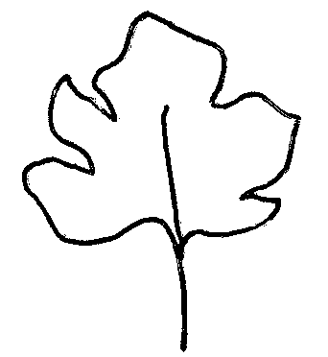
1 | 2 | 3
entier ou très faiblement incisé | faiblement incisé | moyennement ou fortement incisé

Ad. 15 : Fruit : diamètre

Le diamètre doit être observé sur la partie la plus large.
Ad. 18 : Fruit : forme en section longitudinale
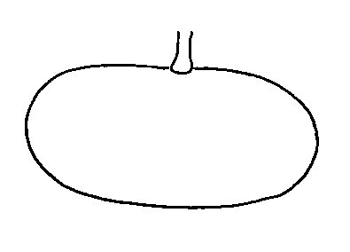 | 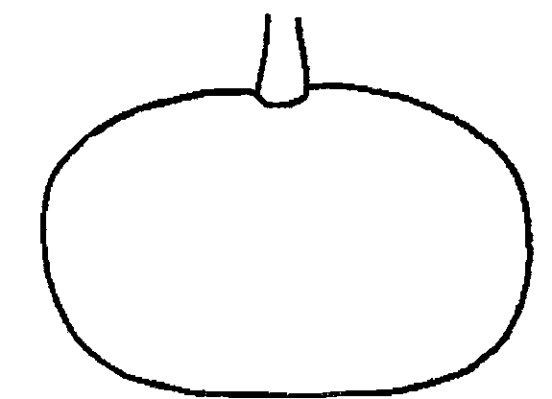 | 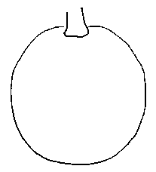 | 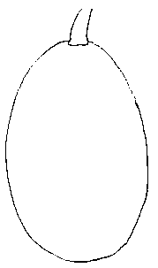
1 | 2 | 3 | 4
elliptique transversale large | elliptique transversale moyenne | arrondi | ovoïde

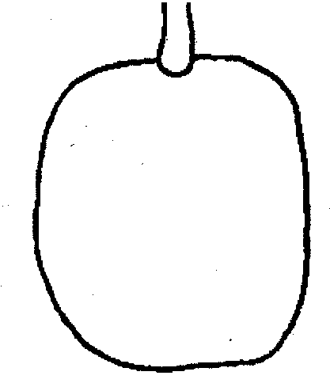 | 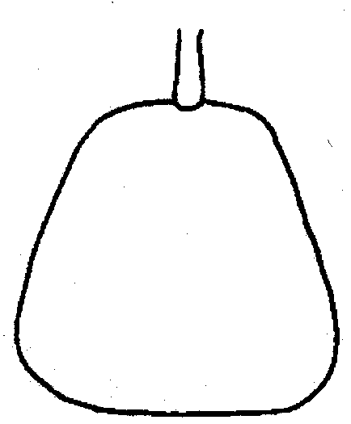 | 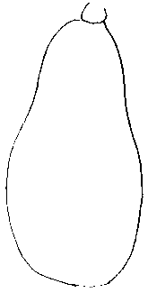 | 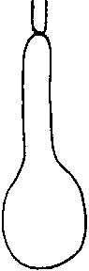 | 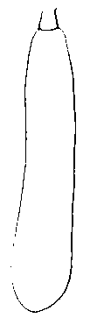
5 | 6 | 7 | 8 | 9
quadrangulaire | trapézoïde | piriforme | en massue | cylindrique

Ad. 21 : Fruit : courbure du col (axe longitudinal)
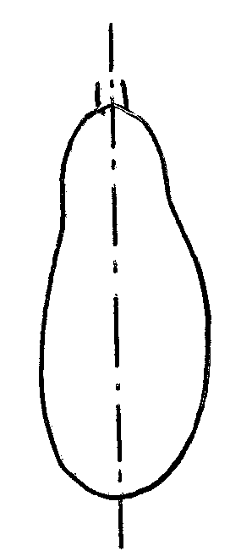 | 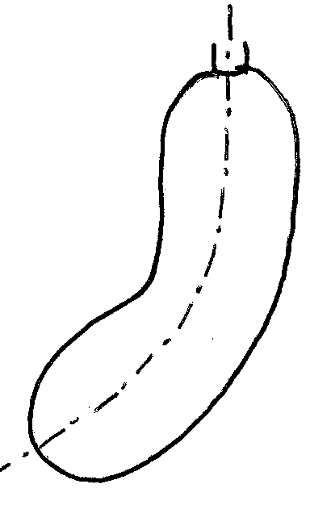 | 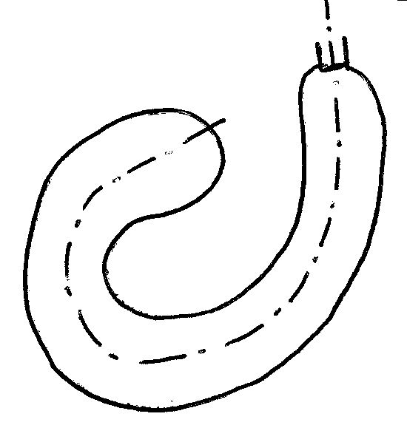
1 | 5 | 9
absente ou très faible | moyenne | très forte

Ad. 22 : Fruit : profil à la base

 | 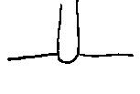 | 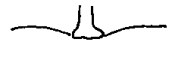 | 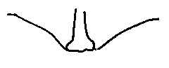 | 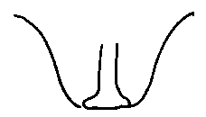
1 | 2 | 3 | 4 | 5
en relief | plan | légèrement creux | modérément déprimé | très creux
Ad. 23 : Fruit : profil au sommet

 | 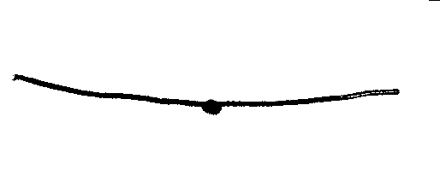 | 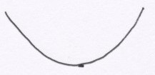
1 | 2 | 3
déprimé | plan | protubérant

Ad. 33 : Fruit : épaisseur de chair (au niveau de la loge carpellaire)

L’épaisseur doit être mesurée à la partie la plus large de la chair, au niveau de la loge carpellaire.

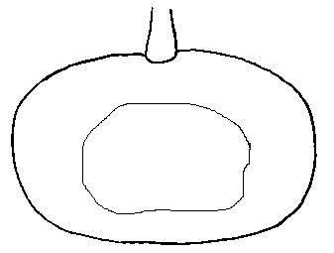 | 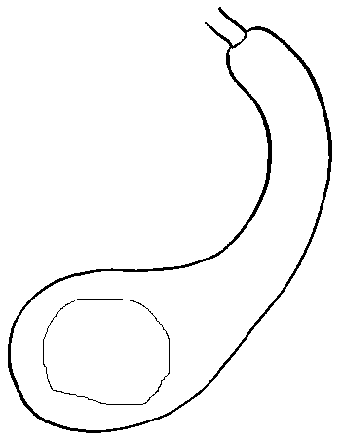

Ad. 36 : Seed : ratio width / length

rapport largeur/longueur |  | note
inférieur à 0,5 | petit | 3
proche de 0,5 | moyen | 5
supérieur à 0,5 | grand | 7

8.3 Synonymes de variétés indiquées à titre d’exemple
Variété indiquée à titre d’exemple | Synonymes
Futsu Kurokawa | Futsu, Futsu black, Futsu black rinded

Bibliographie
Brancucci, M., Bänziger, E., Das grosse Buch vom Kürbis. Midena & FONA Verlag GmbH, Aarau/Küttigen, Oldenburg, D, 173 pp.

Chaux, C., Foury, C., 1994: Productions légumières – Tome 3 Légumineuses Potagères Légumes fruits. Lavoisier TEC & DOC, Paris, FR, pp. 361-384.

Prades, J. B., Prades, N., Renaud, V., 1995: Le grand livre des Courges. Rustica Edition. Paris, FR, 183 pp.

Questionnaire technique
QUESTIONNAIRE TECHNIQUE |  |  |  | Page {x} de {y} |  |  | Numéro de référence :
 |  |  |  |  |  |  | Date de la demande :
 |  |  |  |  |  |  | (réservé aux administrations)
QUESTIONNAIRE TECHNIQUE
à remplir avec une demande de certificat d’obtention végétale
1. Objet du questionnaire technique
1.1 Nom botanique |  |  | Cucurbita moschata Duch.
2. Demandeur
Nom
Adresse
Numéro de téléphone
Numéro de télécopieur
Adresse électronique
Obtenteur (s’il ne s’agit pas du demandeur)
3. Dénomination proposée et référence de l’obtenteur
Dénomination proposée
(le cas échéant)

Référence de l’obtenteur
#4. Renseignements sur le schéma de sélection et le mode de multiplication de la variété

4.1 Schéma de sélection

Variété résultant d’une :

4.1.1 Hybridation

a) hybridation contrôlée [ ]
(indiquer les variétés parentales)
b) hybridation à généalogie partiellement connue [ ]
(indiquer la ou les variété(s) parentale(s) connue(s))
c) hybridation à généalogie inconnue [ ]

4.1.2 Mutation [ ]
(indiquer la variété parentale)

4.1.3 Découverte et développement [ ]
(indiquer le lieu et la date de la découverte, ainsi que la
méthode de développement)

4.1.4 Autre [ ]
(veuillez préciser)

4.2 Méthode de multiplication de la variété

4.2.1 Variétés reproduites par voie sexuée

a) Autofécondation [ ]

b) Pollinisation croisée
i) population [ ]
ii) variété synthétique [ ]

c) Hybride [ ]

d) Autre [ ]
(veuillez préciser)

4.2.2 Autre [ ]

(veuillez préciser)

5. Caractères de la variété à indiquer (le chiffre entre parenthèses renvoie aux caractères correspondants dans les principes directeurs d’examen; prière d’indiquer la note appropriée).

 | Caractères |  |  |  |  |  |  | Exemple de variétés |  |  |  | Note
5.1  (2) | Plante : longueur de la tige principale
 | courte |  |  |  |  |  |  |  |  |  |  | 3[ ]
 | moyenne |  |  |  |  |  |  | Butterbush |  |  |  | 5[ ]
 | longue |  |  |  |  |  |  | Ponca, Nippon, Nugget, Sunset |  |  |  | 7[ ]
5.2  (14) | Fruit : longueur
 | très court |  |  |  |  |  |  |  |  |  |  | 1[ ]
 | court |  |  |  |  |  |  | Ponca |  |  |  | 3[ ]
 | moyen |  |  |  |  |  |  | Muscade |  |  |  | 5[ ]
 | long |  |  |  |  |  |  | Aegean Gold |  |  |  | 7[ ]
 | très long |  |  |  |  |  |  | Longue de Nice,  Trombolino d’Albenga |  |  |  | 9[ ]
5.4 (15) | Fruit : diamètre
 | petit |  |  |  |  |  |  | Ponca |  |  |  | 3[ ]
 | moyen |  |  |  |  |  |  | Pleine de Naples |  |  |  | 5[ ]
 | grand |  |  |  |  |  |  | Muscade |  |  |  | 7[ ]
5.5 (18) | Fruit : forme en section longitudinale
 | elliptique transversale large |  |  |  |  |  |  | Muscade |  |  |  | 1[ ]
 | elliptique transversale moyenne |  |  |  |  |  |  | Tancheese, Nippon |  |  |  | 2[ ]
 | arrondi |  |  |  |  |  |  | Buckskin |  |  |  | 3[ ]
 | ovoïde |  |  |  |  |  |  |  |  |  |  | 4[ ]
 | quadrangulaire |  |  |  |  |  |  | Hayato |  |  |  | 5[ ]
 | trapézoïde |  |  |  |  |  |  | Fagtoong |  |  |  | 6[ ]
 | piriforme |  |  |  |  |  |  | Sucrine du Berry, Nugget |  |  |  | 7[ ]
 | en massue |  |  |  |  |  |  | Longue de Nice, Trombolino d’Albenga |  |  |  | 8[ ]
 | cylindrique |  |  |  |  |  |  | Ponca |  |  |  | 9[ ]
 | Caractères |  |  |  |  |  |  | Exemple de variétés |  |  |  | Note
5.6  (21) | Fruit : courbure du col (axe longitudinal)
 | absente ou très faible |  |  |  |  |  |  |  |  |  |  | 1[ ]
 | faible |  |  |  |  |  |  | Ponca |  |  |  | 3[ ]
 | moyenne |  |  |  |  |  |  | Longue de Nice |  |  |  | 5[ ]
 | forte |  |  |  |  |  |  |  |  |  |  | 7[ ]
 | très forte |  |  |  |  |  |  | Trombolino d’Albenga |  |  |  | 9[ ]
5.7 (24) | Fruit : cannelures
 | absentes |  |  |  |  |  |  | Sucrine du Berry |  |  |  | 1[ ]
 | présentes |  |  |  |  |  |  | Muscade |  |  |  | 9[ ]
5.8  (28) | Fruit : couleur principale de l’épiderme
 | verte |  |  |  |  |  |  |  |  |  |  | 1[ ]
 | crème |  |  |  |  |  |  | Sunset |  |  |  | 2[ ]
 | jaune |  |  |  |  |  |  | Aegean Gold |  |  |  | 3[ ]
 | orange marron |  |  |  |  |  |  | Muscade, Ponca |  |  |  | 4[ ]
 | marron |  |  |  |  |  |  | Hyuga 14 |  |  |  | 5[ ]
5.9  (31) | Fruit : verrues
 | absentes |  |  |  |  |  |  | Ponca |  |  |  | 1[ ]
 | présentes |  |  |  |  |  |  | Futsu Kurokawa |  |  |  | 9[ ]
6. Variétés voisines et différences par rapport à ces variétés

Veuillez indiquer dans le tableau ci-dessous et dans le cadre réservé aux observations en quoi votre variété candidate diffère de la ou des variété(s) voisine(s) qui, à votre connaissance, s’en rapproche(nt) le plus. Ces renseignements peuvent favoriser la détermination de la distinction par le service d’examen.

Dénomination(s) de la ou des variété(s) voisine(s) de votre variété candidate |  | Caractère(s) par lequel ou lesquels votre variété candidate diffère des variétés voisines |  |  | Décrivez l’expression du ou des caractère(s) chez la ou les variété(s) voisine(s) |  |  |  |  | Décrivez l’expression du ou des caractère(s) chez votre variété candidate
Exemple |  | Fruit : couleur principale de l’épiderme |  |  |  | crème |  |  | orange marron
Observations :

#7. Renseignements complémentaires pouvant faciliter l’examen de la variété

7.1 En plus des renseignements fournis dans les sections 5 et 6, existe-t-il des caractères supplémentaires pouvant faciliter l’évaluation de la distinction de la variété?

Oui [ ] Non [ ]

(Dans l’affirmative, veuillez préciser)

7.2 Des conditions particulières sont-elles requises pour la culture de la variété ou pour la conduite de l’examen?

Oui [ ] Non [ ]

(Dans l’affirmative, veuillez préciser)

7.3 Autres renseignements

Une photographie en couleur représentative de la variété doit être jointe au questionnaire technique.

8. Autorisation de dissémination

a) La législation en matière de protection de l’environnement ou de la santé de l’homme et de l’animal soumet-elle la variété à une autorisation préalable de dissémination?

Oui [ ] Non [ ]

b) Dans l’affirmative, une telle autorisation a-t-elle été obtenue?

Oui [ ] Non [ ]

Si oui, veuillez joindre une copie de l’autorisation.

9. Renseignements sur le matériel végétal à examiner ou à remettre aux fins de l’examen

9.1 L’expression d’un ou plusieurs caractère(s) d’une variété peut être influencée par divers facteurs, tels que parasites et maladies, traitement chimique (par exemple, retardateur de croissance ou pesticides), culture de tissus, porte-greffes différents, scions prélevés à différents stades de croissance d’un arbre, etc.

9.2 Le matériel végétal ne doit pas avoir subi de traitement susceptible d’influer sur l’expression des caractères de la variété, sauf autorisation ou demande expresse des autorités compétentes. Si le matériel végétal a été traité, le traitement doit être indiqué en détail. En conséquence, veuillez indiquer ci-dessous si, à votre connaissance, le matériel végétal a été soumis aux facteurs suivants :

a) micro-organismes (p. ex. virus, bactéries, phytoplasmes) Oui [ ] Non [ ]

b) Traitement chimique (p. ex. retardateur de croissance,
pesticides) Oui [ ] Non [ ]

c) Culture de tissus Oui [ ] Non [ ]

d) Autres facteurs Oui [ ] Non [ ]

Si vous avez répondu “oui” à l’une de ces questions, veuillez préciser.

……………………………………………………………

10. Je déclare que, à ma connaissance, les renseignements fournis dans le présent questionnaire sont exacts :

Nom du demandeur

Signature Date

[Fin du document]

* Ces noms, corrects à la date d’introduction des présents principes directeurs d’examen, peuvent avoir été révisés ou actualisés. [Il est conseillé au lecteur de se reporter au code taxonomique de l’UPOV, sur le site Web de l’UPOV (www.upov.int), pour l’information la plus récente.]
# Les autorités peuvent prévoir que certains de ces renseignements seront indiqués dans une section confidentielle du questionnaire technique.
# Les autorités peuvent prévoir que certains de ces renseignements seront indiqués dans une section confidentielle du questionnaire technique.

